**TALLER 2 DE HIDRAULICA**

Jaime Hernando Diaz Padilla  
20141573116

**Punto 2:**

Con el siguiente circuito hidráulico desarrolle:

* 1. Mencione los elementos y explique el funcionamiento de cada uno de ellos.
  2. Explique el funcionamiento del circuito
  3. Mencione diferentes aplicaciones para este circuito



**Punto 4**

Queremos construir una cinta transportadora (hidráulica ya que se requiere de fuerza en el proceso) para elevar paquetes y empujarlos a una cinta de rodillos. Para conseguir esto se utiliza un cilindro de doble efecto (cilindro 1) que eleva la caja y evita que la caída del pistón sea brusca, y un cilindro de simple efecto (cilindro 2) para mover el paquete a la cinta de rodillos.

* 1. Tips para la construcción
     1. El cilindro 1 se acciona gracias a una válvula 1 de pulsador.
     2. El cilindro 2 se acciona por otra válvula que solo funcionará cuando el cilindro 1 eleve su pistón y accione al final de la carrera una válvula 2.
     3. Para reanudar este sistema se debe reiniciar el sistema.
  2. El dueño de la empresa desea automatizar el proceso cual sería la solución que usted le daría y el diseño a realizar.

**Solución 2**

1. Mencione los elementos y explique el funcionamiento de cada uno de ellos.
   * + Tanque : es aquel que alimenta el sistema de fluido hidráulico para su funcionamiento
     + 4 Válvulas 3/2 activadas por pulsador y regreso por resorte de muelle: válvulas activadas por pulsador que dejan pasar el fluido para activar la siguiente etapa, estas están normalmente cerradas.
     + 2 Válvulas OR ó Sumadoras: activadas por las válvulas 3/2, esta suma las entradas y se activa cuando hay fluido.
     + Válvula 3/2 activada por fluido hidráulico por los dos extremos: activada por fluido hidráulico para su cambio de posición haciendo que el cilindro se encuentre con el embolo fuera o dentro.
     + Cilindro hidráulico de doble efecto: activado por la valvula 4/2 su funcionamiento es sacar o entrar el embolo dependiente de por donde se le esté ingresando fluido.
2. Explique el funcionamiento del circuito.
   * + El circuito está diseñado para ser activado por cuatro válvulas 3/2 las cuales están conectadas a dos OR o sumadoras que se encargan de activar una segunda válvula selectora 4/2 la cual acciona un cilindro de doble efecto. Cualquiera de las dos válvulas primarias activa la valvula OR, la cual activa la posición 1de la valvula 4/2 esta hace en esa posición el fluido entre al cilindro y saque el embolo. Esto pasa igualmente con las otras dos válvulas segundarias 3/2 que activan la OR y esta activa la segunda posición de la valvula selectora 4/2, la cual activa el cilindro haciendo entrar el embolo.
3. Mencione diferentes aplicaciones para este circuito
   * + Abrir o cerrar puerta con cuatro válvulas que activan la acción.
     + Sistema de protección para abrir o cerrar puerta de seguridad con accionadores múltiples.

**Solución 4**

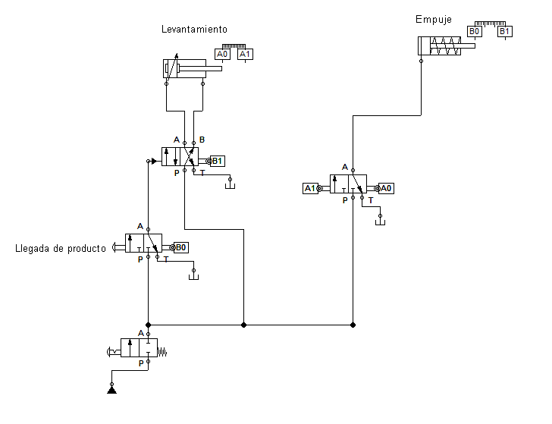

El diseño propuesto consta de una valvla de activación de fluido, cuando se posee fluido al llegar un producto activa una valvula 3/2 por pulsador y retorno mecanico, esta activa una segunda valvula 4/2en la posición 1 que deja pasar fluido al cilindro de doble efecto haciendo que este suba, cuando el cilindro se encuentra con el embolo en la posición final activa una valvula mecánica que hace salir el embolo de un cilindro para el empuje del producto, cuando este se encuentra en la posición final activa la valvula 4/2 a la posición 2 en que deja pasar fluido al cilindro haciendo que este baje., cuando este cilindro se encuentra en posición inicial activa la valvula 3/2 del segundo cilindro haciendo que el cilindro se desocupe y vuelva a posición inicial. Asi se acaba el proceso y entra posiciones iniciales esperando un nuevo producto.